NavisElectronics.TechPreparation

Руководство пользователя

Оглавление

Начало работы 3

Разделительная ведомость 4

Обновление данных 4

Загрузка технологической подготовки 4

Ведомость кооперации 4

Ведомость технологических маршрутов 5

Ведомость материалов 5

Ведомость стандартных изделий 5

Работа с технологическим отходом 5

# Начало работы

В дереве объектов выберите тип «Заказы»,

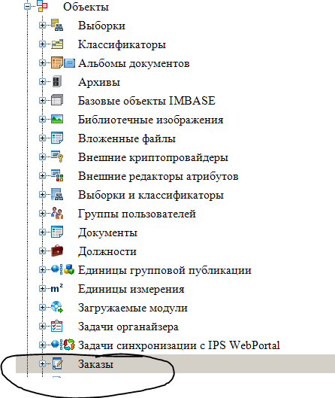

Вызовите контекстное меню по заказу и выберите пункт «Редактировать технологические ведомости»

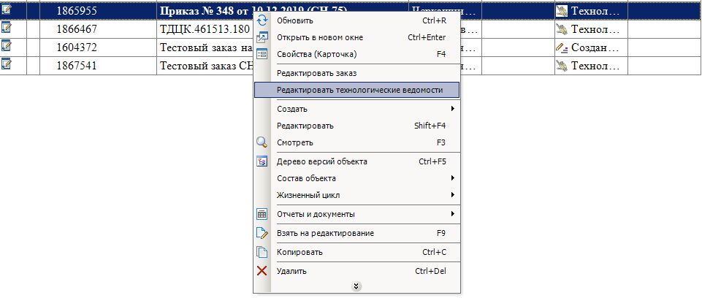

**ВНИМАНИЕ! ВНЕШНИЙ ВИД ОКОН И ПОЛОЖЕНИЕ ОСНОВНЫХ КНОПОК МОЖЕТ МЕНЯТЬСЯ ОТ ВЕРСИИ К ВЕРСИИ, А В ОКНАХ МОЖЕТ ОТОБРАЖАТЬСЯ ОТЛАДОЧНАЯ ИНФОРМАЦИЯ!**

**Главное окно программы тех. подготовки**

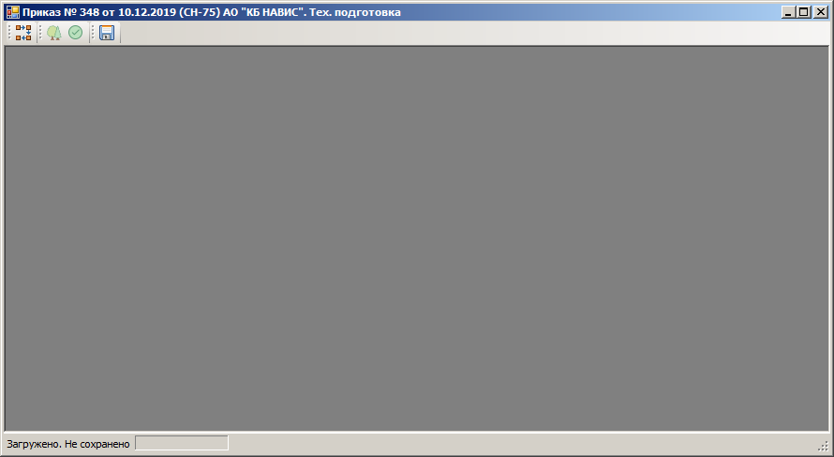

# Панель управляющих команд

 Ведомость технологических маршрутов

Инструмент сравнения деревьев

 Инструмент для проверки введенных данных

 Сохранение данных

## Ведомость технологических маршрутов

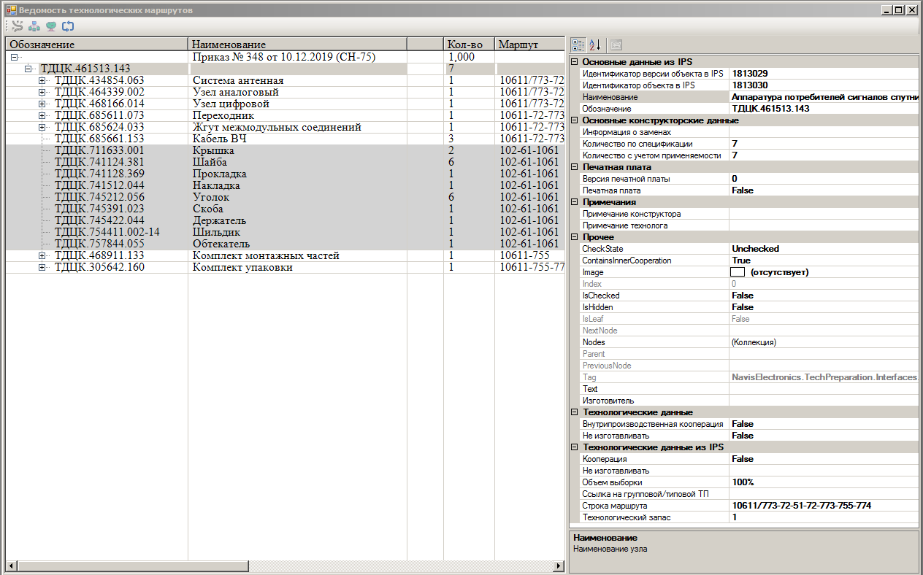

Описание команд контекстного меню

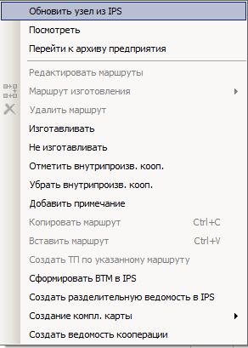

### Обновить узел из IPS

Для получение данных требуется корректно оформить маршрут обработки и в, некоторых случаях, заготовку. Это специальный тип объектов для работы с тех.процессами. Подробнее Вы можете почитать в Руководстве технолога из поставочной версии IPS

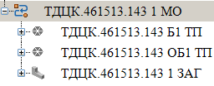

В качестве примера возьмем маршрут обработки ТДЦК.461513.143, состоящий из двух тех. процессов и одной заготовки. Итоговый маршрут должен выглядеть так:

**10611/773-72-51-72-773-755-774.**

Чтобы модуль правильно и последовательно забрал маршрут, нужно корректно настроить сортировку техпроцессов, а также сортировку цехозаходов. О том, как настраивать сортировку, а также подробнее почитать о типах объектов «Техпроцесс» и «Цехозаход», обратитесь к руководству пользователя и руководству технолога. В настоящем руководстве подразумевается, что Вы уже знаете основы работы с IPS.

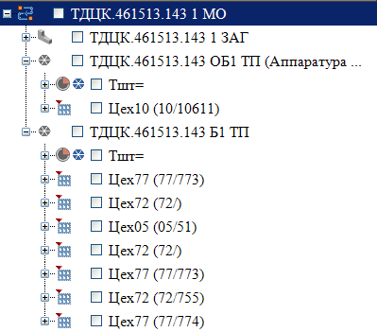

### Расчеты

## Указание коэффициента запаса

# Обновление данных

# Ведомость технологических маршрутов

Что делать, если на предприятии появились новые цеха или участки.

Шаг 1

Нужно создать новый экземпляр Цеха или участка или того и другого при надобности по пути

***Информационное пространство\Объекты\Технологические объекты\Производственные единицы***

Шаг 2

Перейти по пути ***Информационное пространство\Каталоги и справочники IMBASE\Справочники\Цеха,*** взять на редактирование этот узел, создать новую папку,

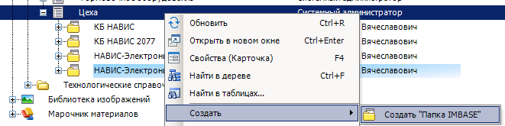

назвать ее соответствующим образом, например, НАВИС-Электроника 2099 или КБ НАВИС 2077. Полное название организации обязательно должно присутствовать. Если будет НЭ или НАВИС, то программа не отфильтрует правильно организацию и предложит неверные данные для работы. Шаг 3.

Переходим на вкладку «Состоит из» старой структуры предприятия

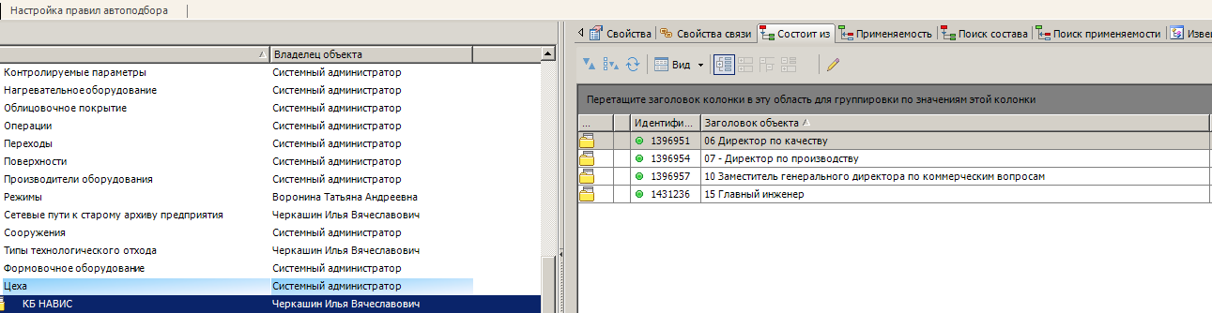

Выделяем все элементы в этом списке, нажимаем Копировать

Шаг 4.

Переходим в нашу новую папку (она должна быть на редактировании) и вставляем скопированные узлы в нее, тем самым получив полную копию старого предприятия.

Шаг 5.

Теперь Вы можете удалять устаревшие узлы, добавлять новые. Для добавления нового цеха или участка выберите родительский узел, куда он будет входить, создайте папку, описанным ранее, путем, назовите ее в соответствии с индексатором предприятия, добавьте в свойствах этой папки следующие атрибуты: «Цех» – если это цех, «Цех» и «Участок», если это участок.

Шаг 6.

Завершите редактирование всех узлов.

Что делать, если на предприятии изменились параметры технологического отхода.

Переходим к справочнику тех. отхода

Информационное пространство\Каталоги и справочники IMBASE\Справочники\Типы технологического отхода

Берем узел «Типы технологического отхода» на редактирование, добавляем новую папку с наименованием текущего года. Из старой структуры копируем в новую, добавляем новые элементы, изменяем и удаляем старые. Завершаем редактирование всех узлов после окончания всех операций.